Universidade de São Paulo
Faculdade de Filosofia Ciências e Letras de Ribeirão Preto- FFCLRP
Departamento de Educação, Informação e Comunicação
Curso de pedagogia

Açucena Pereira Borges Primiani
Pesquisa audiovisual
Relacionadas com os temas
das aulas.
Docente: dr. Sérgio Fonseca

Ribeirão Preto
2020

Tema da aula: participação das mulheres na expansão da escola pública no Brasil.
Essa aula foi ministrada no dia vinte e três de novembro do ano de dois mil e vinte (23/11/2020), fala tanto sobre a educação das mulheres no Brasil quanto a participação delas dentro do magistério.
Pode-se levar em conta o filme: Uma professora muito maluquinha, esse filme conta a história de uma professora que faz diferença dentro de uma escola católica e vê-se que a participação das meninas dentro das escolas era muito escassa e um pouco limitada e a pode-se notar que que já acontecia uma pequena participação das mulheres dentro da educação, mas quando se fala de uma figura de autoridade no filme acaba se recorrendo a uma figura masculina que nesse caso é a figura do padre que toma conta do colégio.
Esse filme pode ser encontrado na Netflix.
Cartaz do filme:
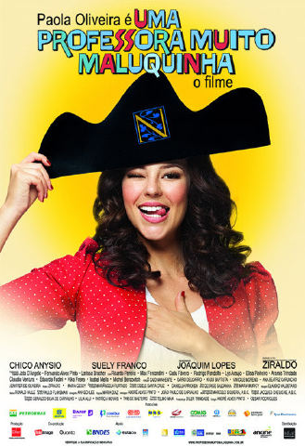
Tema da aula: História das políticas educacionais no Brasil.
Essa aula foi ministrada no dia dezenove de outubro do ano de dois mil e vinte (19/10/2020), essa aula aborda o tema de como as políticas educacionais no Brasil foram se alterando dentro de cada constituição e dentro de cada ano, até chegar na atual constituição e no ano atual. Dentro das referências bibliográficas da aula tem o texto chamado: A Política Educacional No Brasil do autor Dermival Saviani o qual será abordado nesse ponto do texto.
Pode-se tomar como referencias audiovisuais duas coisas, um livro e uma música.
A música é: estudo errado, do cantor de rap brasileiro Gabriel Pensador e tem a seguinte letra:
“- Atenção pra chamada! Aderbal?
- Presente!
- Aninha?
- Eu!
- Breno?
- Aqui!
- Carol?
- Presente!
- Douglas?
- Alô!
- Fernandinha?
- Tô aqui
- Geraldo?
- Eu!
- Itamarzinho?
- Faltou
- Juquinha?
Eu tô aqui pra quê?
Será que é pra aprender?
Ou será que é pra sentar, me acomodar e obedecer?
Tô tentando passar de ano pro meu pai não me bater
Sem recreio de saco cheio porque eu não fiz o dever
A professora já tá de marcação porque sempre me pega
Disfarçando, espiando, colando toda prova dos colegas
E ela esfrega na minha cara um zero bem redondo
E quando chega o boletim lá em casa eu me escondo
Eu quero jogar botão, vídeo-game, bola de gude
Mas meus pais só querem que eu vá pra aula! E estude!
Então dessa vez eu vou estudar até decorar cumpádi
Pra me dar bem e minha mãe deixar ficar acordado até mais tarde
Ou quem sabe aumentar minha mesada
Pra eu comprar mais revistinha (do Cascão?)
Não. De mulher pelada
A diversão é limitada e o meu pai não tem tempo pra nada
E a entrada no cinema é censurada (vai pra casa pirralhada!)
A rua é perigosa então eu vejo televisão
(Tá lá mais um corpo estendido no chão)
Na hora do jornal eu desligo porque eu nem sei nem o que é inflação
- Ué não te ensinaram?
- Não. A maioria das matérias que eles dão eu acho inútil
Em vão, pouco interessantes, eu fico pu
Tô cansado de estudar, de madrugar, que sacrilégio
(Vai pro colégio!)
Então eu fui relendo tudo até a prova começar
Voltei louco pra contar
Manhê! Tirei um dez na prova
Me dei bem, tirei um cem e eu quero ver quem me reprova
Decorei toda lição
Não errei nenhuma questão
Não aprendi nada de bom
Mas tirei dez (boa filhão!)
Quase tudo que aprendi, amanhã eu já esqueci
Decorei, copiei, memorizei, mas não entendi
Quase tudo que aprendi, amanhã eu já esqueci
Decorei, copiei, memorizei, mas não entendi
Decoreba: Esse é o método de ensino
Eles me tratam como ameba e assim eu não raciocino
Não aprendo as causas e consequências só decoro os fatos
Desse jeito até história fica chato
Mas os velhos me disseram que o porquê é o segredo
Então quando eu num entendo nada, eu levanto o dedo
Porque eu quero usar a mente pra ficar inteligente
Eu sei que ainda não sou gente grande, mas eu já sou gente
E sei que o estudo é uma coisa boa
O problema é que sem motivação a gente enjoa
O sistema bota um monte de abobrinha no programa
Mas pra aprender a ser um ingonorante
Ah, um ignorante, por mim eu nem saía da minha cama (ah, deixa eu dormir)
Eu gosto dos professores e eu preciso de um mestre
Mas eu prefiro que eles me ensinem alguma coisa que preste
- O que é corrupção? Pra que serve um deputado?
Não me diga que o Brasil foi descoberto por acaso!
Ou que a minhoca é hermafrodita
Ou sobre a tênia solitária
Não me faça decorar as capitanias hereditárias!
Vamos fugir dessa jaula!
Hoje eu tô feliz (matou o presidente?)
Não. A aula
Matei a aula porque num dava
Eu não aguentava mais
E fui escutar o Pensador escondido dos meus pais
Mas se eles fossem da minha idade eles entenderiam
(Esse num é o valor que um aluno merecia!)
Ih, sujô (hein?)
O inspetor!
(Acabou a farra, já pra sala do coordenador!)
Achei que ia ser suspenso mas era só pra conversar
E me disseram que a escola era meu segundo lar
E é verdade, eu aprendo muita coisa realmente
Faço amigos, conheço gente, mas não quero estudar pra sempre!
Então eu vou passar de ano
Não tenho outra saída
Mas o ideal é que a escola me prepare pra vida
Discutindo e ensinando os problemas atuais
E não me dando as mesmas aulas que eles deram pros meus pais
Com matérias das quais eles não lembram mais nada
E quando eu tiro dez é sempre a mesma palhaçada
Manhê! Tirei um dez na prova
Me dei bem, tirei um cem e eu quero ver quem me reprova
Decorei toda lição
Não errei nenhuma questão
Não aprendi nada de bom
Mas tirei dez (boa filhão!)
Quase tudo que aprendi, amanhã eu já esqueci
Decorei, copiei, memorizei, mas não entendi
Quase tudo que aprendi, amanhã eu já esqueci
Decorei, copiei, memorizei, mas não entendi
Encarem as crianças com mais seriedade
Pois na escola é onde formamos nossa personalidade
Vocês tratam a educação como um negócio onde a ganância, a exploração, e a indiferença são sócios
Quem devia lucrar só é prejudicado
Assim vocês vão criar uma geração de revoltados
Tá tudo errado e eu já tô de saco cheio
Agora me dá minha bola e deixa eu ir embora pro recreio
Juquinha você tá falando demais assim eu vou ter que lhe deixar sem recreio!
Mas é só a verdade professora!
Eu sei, mas colabora se não eu perco o meu emprego! “
A letra da música se encontra disponível no site letras .
A música fala sobre como o sistema educacional público e privado do Brasil é todo errado e é cheio de problema e precisa urgentemente de uma reformulação, mesmo esse sistema educacional atual (2020) passou por inúmeras reformulações para chegar até onde se está hoje, como em julho de 1934 em que o Ministro da educação Gustavo Capanema deu continuidade ao plano de reformas de ensino que acabou se instituindo como “Reformas Capanema”, que mexeu nos níveis de ensino que foi conhecido como “leis orgânicas”, que instituiu o ensino industrial e secundário (1942), comercial (1943) e o normal, primário e agrícola (1946).
Dentro dessa reforma tem-se a criação do Serviço Nacional de Aprendizagem Industrial (SENAI) em 1942, remete ao livro “ Espada de vidro” da autora norte-americana Victoria Aveyard.
Esse livro apresenta a história da menina Cameron onde desde muito cedo ela e toda a sua família tinha que trabalhar dentro de uma indústria para sobreviver. Cameron foi diferente teve a oportunidade de ter um estudo, mas o mínimo possível pois a indústria ocupava muito do seu tempo, pelo fato de ela ter o mínimo de estudo acaba se diferenciando de seus pais que não tiveram a mesma oportunidade que ela teve. A história desse livro acaba por remeter a criação do SENAI em 1942 em que os filhos dos operários das industrias foram estudar e ter de aprender a exercer algum serviço dentro da indústria em que os seus pais trabalhavam e tem também a criação do SESI (serviço social da indústria) em 1946, quatro anos depois da criação do SENAI.
O livro “ Espada de vidro “ para vender no site na Amazon e na Saraiva.
Capa do livro:
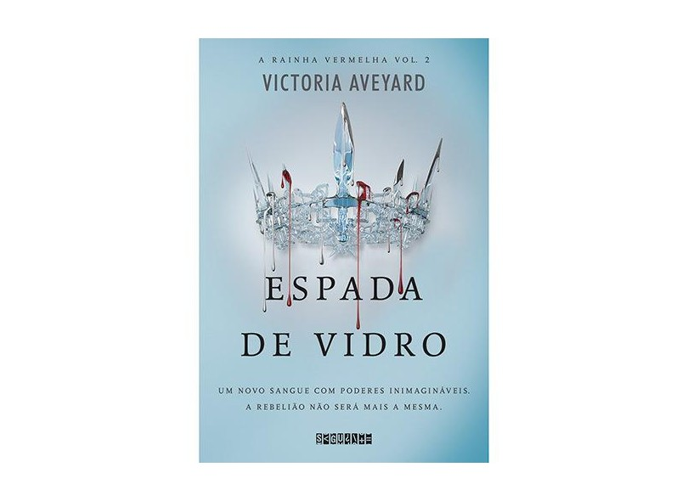
Tema da aula: A educação na letra da lei: as constituições brasileiras
Essa aula foi ministrada no dia cinco de outubro do ano de dois mil e vinte (05/10/2020), ela apresenta o texto com o seguinte título: “ A educação nas constituições brasileiras “ que pode relacionar com um filme Matilda.
O filme conta a história de uma criança de 6 anos que frequenta uma escola onde a diretora utiliza castigo para punir as crianças quando elas fazem algo de errado. Isso acaba remetido a uma parte do texto que ele comenta da utilização de castigos no Brasil como forma tanto de correção como de punição dos alunos dentro das escolas e no final do ano letivo a chamada “ festa da palmatoria” que celebrava fim dos castigos e do ano letivo. No filme quando Matilda comete um erro a diretora acaba aplicando um castigo nela.
Esse filme se encontra disponível na Netflix.
Cartaz do filme:
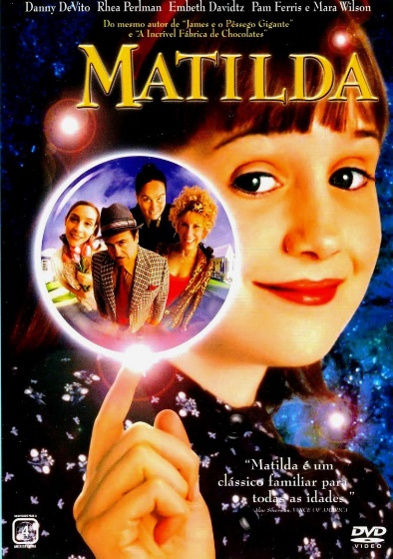

Referências bibliográficas:
- http://www.adorocinema.com/filmes/filme-15277/- acesso em 07/12/2020 as 20:33;
- https://www.amazon.com.br/Espada-vidro-Victoria-Aveyard/dp/8565765946- acesso em 07/12/2020 as 20:36 ;
- CURY, Carlos Roberto Jamil. A educação nas constituições brasileiras. In: BASTOS, Maria Helena Câmara; STEPHANOU (orgs.). Histórias e memórias da educação no Brasil – vol. III – Século XX. Petrópolis, RJ: Vozes, 2005. (vol. III). p. 19-29 ;
- Aveyard, Victoria. Espada de Vidro. Editora Seguinte ;
- http://www.adorocinema.com/filmes/filme-202412/ - acesso em 07/12/2020 as 20:39 ;
- https://www.letras.mus.br/gabriel-pensador/66375/ - acesso em 07/12/202 as 20:41 ;
- AVIANI, Demerval. A política educacional no Brasil. In: BASTOS, Maria Helena Câmara; STEPHANOU (orgs.). Histórias e memórias da educação no Brasil – vol. III – Século XX. Petrópolis, RJ: Vozes, 2005. (vol. III). p. 30-39 .

